Государственное автономное профессиональное образовательное учреждение
Чувашской Республики
«Чебоксарский экономико-технологический колледж»
Министерства образования и молодежной политики Чувашской Республики

МЕТОДИЧЕСКИЕ УКАЗАНИЯ
ПО ВЫПОЛНЕНИЮ ЛАБОРАТОРНЫХ И ПРАКТИЧЕСКИХ ЗАНЯТИЙ
МДК. 02.01. ОРГАНИЗАЦИЯ ПРИГОТОВЛЕНИЯ, ПОДГОТОВКИ К РЕАЛИЗАЦИИ И ПРЕЗЕНТАЦИИ ГОРЯЧИХ БЛЮД, КУЛИНАРНЫХ ИЗДЕЛИЙ И ЗАКУСОК
по профессии
среднего профессионального образования
43.01.09 Повар, кондитер

Разработчик:
Ярова А.В., преподаватель

Чебоксары 2022
СОДЕРЖАНИЕ

Пояснительная записка……………..………………………..……………………….………..3

Перечень практических занятий и лабораторных работ……………………….……………6

Порядок выполнения практических занятий и лабораторных работ……………..…….....7

Список используемой литературы……………………………………..…………………….33

ПОЯСНИТЕЛЬНАЯ ЗАПИСКА
Методические указания для выполнения лабораторных и практических занятий являются частью учебно-методического комплекса для освоения МДК. 02.01. Организация приготовления, подготовки к реализации и хранения горячих блюд, кулинарных изделий и закусок разнообразного ассортимента
Приведены теоретические сведения, методика проведения лабораторных и практических занятий, контрольные вопросы, задания при доработке схем, восстановлению установленной последовательности эксплуатации механического оборудования, соблюдения требований безопасности при его эксплуатации, при производстве холодных блюд, кулинарных изделий и закусок сложного ассортимента.
Методические указания для выполнения лабораторных и практических занятий могут быть использованы при освоении междисциплинарных курсов, входящих в профессиональные модули профессии 43.01.09. Повар, кондитер, в соответствии с ФГОС СПО.
С целью овладения указанным видом профессиональной деятельности и соответствующими профессиональными компетенциями обучающийся в ходе освоения профессионального модуля должен:
Иметь практический опыт | подготовки, уборки рабочего места, выбора, подготовки к работе, безопасной эксплуатации технологического оборудования, производственного инвентаря, инструментов, весоизмерительных приборов;  выбора, оценки качества, безопасности продуктов, полуфабрикатов, приготовления, творческого оформления, эстетичной подачи супов, соусов, горячих блюд, кулинарных изделий, закусок разнообразного ассортимента, в том числе региональных;  упаковки, складирования неиспользованных продуктов;  оценки качества, порционирования (комплектования), упаковки на вынос, хранения с учетом требований к безопасности готовой продукции;  ведения расчетов с потребителями.
Уметь | подготавливать рабочее место, выбирать, безопасно эксплуатировать оборудование, производственный инвентарь, инструменты, весоизмерительные приборы в соответствии с инструкциями и регламентами;  оценивать наличие, проверять органолептическим способом качество, безопасность обработанного сырья, полуфабрикатов, пищевых продуктов, пряностей, приправ и других расходных материалов; обеспечивать их хранение в соответствии с инструкциями и регламентами, стандартами чистоты;  своевременно оформлять заявку на склад;  осуществлять их выбор в соответствии с технологическими требованиями;  соблюдать правила сочетаемости, взаимозаменяемости продуктов, подготовки и применения пряностей и приправ;  выбирать, применять, комбинировать способы приготовления, творческого оформления и подачи супов, горячих блюд, кулинарных изделий, закусок разнообразного ассортимента, в том числе региональных;  оценивать качество, порционировать (комплектовать), эстетично упаковывать на вынос, хранить с учетом требований к безопасности готовой продукции;
Знать | требования охраны труда, пожарной безопасности, производственной санитарии и личной гигиены в организациях питания, в том числе системы анализа, оценки и управления опасными факторами (системы ХАССП);  виды, назначение, правила безопасной эксплуатации технологического оборудования, производственного инвентаря, инструментов, весоизмерительных приборов, посуды и правила ухода за ними;  ассортимент, рецептуры, требования к качеству, условиям и срокам хранения, методы приготовления, варианты оформления и подачи супов, соусов, горячих блюд, кулинарных изделий, закусок разнообразного ассортимента, в том числе региональных;  нормы расхода, способы сокращения потерь, сохранения пищевой ценности продуктов при приготовлении;  правила и способы сервировки стола, презентации супов, горячих блюд, кулинарных изделий, закусок

Результатом освоения программы междисциплинарного курса является овладение обучающимися видом профессиональной деятельности Приготовление, оформление и подготовка к реализации горячих блюд, кулинарных изделий, закусок разнообразного ассортимента и соответствующие ему общие и профессиональные компетенции:
Код | Наименование общих компетенций
ОК 01. | Выбирать способы решения задач профессиональной деятельности, применительно к различным контекстам
ОК 02. | Осуществлять поиск, анализ и интерпретацию информации, необходимой для выполнения задач профессиональной деятельности
ОК.03 | Планировать и реализовывать собственное профессиональное и личностное развитие
ОК.04 | Работать в коллективе и команде, эффективно взаимодействовать с коллегами, руководством, клиентами
ОК.05 | Осуществлять устную и письменную коммуникацию на государственном языке с учетом особенностей социального и культурного контекста
ОК.06 | Проявлять гражданско-патриотическую позицию, демонстрировать осознанное поведение на основе традиционных общечеловеческих ценностей
ОК.07 | Содействовать сохранению окружающей среды, ресурсосбережению, эффективно действовать в чрезвычайных ситуациях
ОК.09 | Использовать информационные технологии в профессиональной деятельности.
ОК.10 | Пользоваться профессиональной документацией на государственном и иностранном языках
ОК 11 | Планировать предпринимательскую деятельность в профессиональной сфере

Код | Наименование видов деятельности и профессиональных компетенций
ВД 2 | Приготовление, оформление и подготовка к реализации горячих блюд, кулинарных изделий, закусок разнообразного ассортимента
ПК 2.1. | Подготавливать рабочее место, оборудование, сырье, исходные материалы для приготовления горячих блюд, кулинарных изделий, закусок разнообразного ассортимента в соответствии с инструкциями и регламентами
ПК 2.2 | Осуществлять приготовление, непродолжительное хранение бульонов, отваров разнообразного ассортимента
ПК 2.3 | Осуществлять приготовление, творческое оформление и подготовку к реализации супов разнообразного ассортимента
ПК 2.4 | Осуществлять приготовление, непродолжительное хранение горячих соусов разнообразного ассортимента
ПК 2.5 | Осуществлять приготовление, творческое оформление и подготовку к реализации горячих блюд и гарниров из овощей, грибов, круп, бобовых, макаронных изделий разнообразного ассортимента
ПК 2.6 | Осуществлять приготовление, творческое оформление и подготовку к реализации горячих блюд, кулинарных изделий, закусок из яиц, творога, сыра, муки разнообразного ассортимента
ПК 2.7 | Осуществлять приготовление, творческое оформление и подготовку к реализации горячих блюд, кулинарных изделий, закусок из рыбы, нерыбного водного сырья разнообразного ассортимента
ПК 2.8 | Осуществлять приготовление, творческое оформление и подготовку к реализации горячих блюд, кулинарных изделий, закусок из мяса, домашней птицы, дичи и кролика разнообразного ассортимента

ПЕРЕЧЕНЬ ЛАБОРАТОРНЫХ И ПРАКТИЧЕСКИХ ЗАНЯТИЙ

№ | Наименование практических или лабораторных занятий | Кол-во часов
МДК. 02.01. Организация приготовления, подготовки к реализации и хранения горячих блюд, кулинарных изделий и закусок разнообразного ассортимента
 | Практическое занятие 1. Организация рабочего места повара по приготовлению заправочных супов, супов-пюре | 2
 | Практическое занятие 2. Решение ситуационных задач по подбору технологического оборудования, производственного инвентаря, инструментов, кухонной посуды для приготовления бульонов, различных групп супов. | 2
 | Практическое занятие 3. Тренинг по отработке практических умений по безопасной эксплуатации технологического оборудования, производственного инвентаря, инструментов, кухонной посуды в процессе варки бульонов, отваров, супов | 2
 | Практическое занятие 4. Организация рабочего места повара по приготовлению соусов. Решение ситуационных задач по подбору технологического оборудования, производственного инвентаря, инструментов, кухонной посуды для приготовления соусов. | 2
 | Практическое занятие 5. Организация рабочего места повара по приготовлению горячих блюд, кулинарных изделий и закусок в отварном, жареном, запеченном и тушеном виде. Решение ситуационных задач по подбору технологического оборудования, производственного инвентаря, инструментов, кухонной посуды для приготовления горячих блюд, кулинарных изделий и закусок в отварном, жареном, запеченном и тушеном виде. | 2
 | Практическое занятие 6. Тренинг по отработке умений безопасной эксплуатации теплового оборудования: пароконвектомата, жарочного шкафа, электрофритюрницы, электрогрилей | 2
 | Итого | 12

ПОРЯДОК ВЫПОЛНЕНИЯ ЛАБОРАТОРНЫХ И ПРАКТИЧЕСКИХ ЗАНЯТИЙ
На выполнение каждой лабораторной работы или практического занятия отведено два-четыре часа.
Лабораторные и практические занятия выполняются в отдельной ученической тетради разборчивым подчерком, грамотно, допускается выполнение работ на листах формата А4. При написании работ используется шрифт TimesNewRoman 12 с интервалом 1,5. Текст должен быть отформатирован. Каждое лабораторное занятие содержит отчет, выполненный в соответствии с инструкционно-технологической картой.
Практические занятия, являющиеся частью творческого проекта могут выполняться непосредственно в проекте.
Для выполнения лабораторной работы или практического занятия обучающиеся могут использовать литературу, лекции и теоретические материалы, приведенные в данных методических указаниях.
Выполнение практического занятия предусматривает грамотное решение ситуационных задач с применением профессиональных знаний и умений на доступном для каждого обучающегося уровне. Каждый имеет возможность воспользоваться помощью других участников группы и проконсультироваться с преподавателем.
Выполнение практического занятия так же предусматривает оценивание результатов своей деятельности, их эффективность и качество, путем выполнение самоанализа и коррекции собственной деятельности на основании достигнутых результатов.
О проведении практического занятия обучающимся сообщается заблаговременно: когда предстоит практическая работа, какие вопросы нужно повторить, чтобы ее выполнить. Просматриваются задания, оговаривается ее объем и время ее выполнения. Критерии оценки сообщаются перед выполнением каждой практической работы.
Перед выполнением практического занятия повторяются правила техники безопасности. При выполнении практического занятия обучающийся придерживается следующего алгоритма:
- Записать дату, тему и цель работы.
- Ознакомиться с ЗУН, правилами и условиями выполнения практического задания.
- Повторить теоретические задания, необходимые для рациональной работы и других практических действий.
- Выполнить работу по предложенному алгоритму действий.
- Обобщить результаты работы, сформулировать выводы по работе.
- Дать ответы на контрольные вопросы.
Критерии оценивания работы обучающихся на практическом занятии:
Оценка «отлично» ставится, если обучающийся:
- самостоятельно и правильно выполнил все задания;
- правильно, с обоснованием сделал выводы по выполненной работе;
- правильно и доказательно ответил на все контрольные вопросы.
Оценка «хорошо» ставится в том случае, если:
- правильно выполнил все задания;
- сделал выводы по выполненной работе;
- правильно ответил на все контрольные вопросы.
Оценка «удовлетворительно» ставится, если обучающийся:
- правильно выполнил задание, возможно кроме одного;
- сделал поверхностные выводы по выполненной работе;
- ответил не на все контрольные вопросы.
Оценка «неудовлетворительно» ставится, если обучающийся:
- неправильно выполнил задания;
- не сделал или сделал неправильные выводы по работе;
- не ответил на контрольные вопросы.

Практическое занятие 1.
Организация рабочего места повара по приготовлению заправочных супов, супов-пюре
1. Изучить материал лекции.
2. Организовать рабочее место по приготовлению костного бульона.
3. Организовать рабочее место по приготовлению заправочных супов.
4. Организовать рабочее место по приготовлению супов-пюре.
5. Подобрать технологическое оборудование, инвентарь, инструменты, кухонную посуду для приготовления борща украинского, московского.
6. Подобрать технологическое оборудование, инструменты, инвентарь, кухонную посуду для приготовления супа с рисовой крупой.
7. Составить фотоотчет о проделанной работе.
Заправочные супы.
Заправочными супами называются супы, при приготовлении которых в бульоне, грибном отваре или воде проваривают до готовности овощи, картофель, крупы, бобовые, макаронные изделия. Эти супы заправляют пассерованными овощами.
Заправочные супы подразделяют на: щи; борщи; рассольники; овощные супы; картофельные; супы с макаронными и мучными изделиями; супы крупяные; солянки.
Супы – пюре.
Супы-пюре представляют однородную протертую массу с консистенцией густых сливок. Благодаря этому супы-пюре получили наибольшее распространение в детском, диетическом и лечебном питании, когда необходимо обеспечить механическое щажение желудочно-кишечного тракта. Основа таких супов - жидкий белый соус на бульоне из мяса, рыбы, птицы, грибов, овощей (вместо белого соуса можно использовать отвар рисовой или перловой крупы или молочный соус). Продукты, предназначенные для супов-пюре, подвергают варке, тушению или припусканию до полной готовности, затем протирают. Чтобы частицы протертых продуктов были равномерно распределены по всей массе и не оседали на дно посуды, в супы-пюре (кроме супов из круп) добавляют белый соус, приготовленный из муки (пассерованной с жиром или без него) и бульона или отвара овощей.
Супы-пюре готовят из следующих продуктов:
- кабачки, свежие огурцы, капуста белокочанная, цветная, брюссельская, савойская, шпинат, салат, лук-порей, помидоры с яблоками, спаржа); бобовых (горох, белая фасоль, чечевица);
- круп (овсяная, перловая, рисовая);
- птицы (куры, цыплята- бройлеры, индейки, утки);
- грибов (белые, шампиньоны, сморчки);
- субпродуктов (печень).
2. Практическая часть.
1. Подберите оборудование, инструмент, инвентарь, кухонную посуду для приготовления 180 порций борща украинского (борщ украинский отпускается с пампушками с чесноком).
2. Подберите оборудование, инструмент, инвентарь, кухонную посуду для приготовления 50 порций супа-пюре из зеленого горошка.
3. Подберите оборудование, инструмент, инвентарь, кухонную посуду для приготовления 20 порций суп –лапша домашняя.
ТЕХНОЛОГИЧЕСКАЯ КАРТА № 1.1
Наименование блюда: «Борщ украинский»
№  п/п | Наименование сырья | Масса брутто | Масса нетто | Масса п/ф или готового изделия (г) | Технология приготовления блюда (кулинарного изделия)
В кипящий бульон закладывают свежую капусту, нарезанную соломкой, доводят до кипения, кладут картофель, нарезанный брусочками или дольками, варят 10–15 мин, закладывают пассерованные овощи и тушеную свеклу с томатом. Доводят до кипения, кладут сладкий перец, нарезанный соломкой, вводят пассерованную муку, разведенную бульоном или водой, добавляют специи, соль, сахар и варят до готовности. Перед подачей заправляют чесноком, растертым со шпиком
Подача
В столовую порционную глубокую подогретую тарелку кладут мясо, наливают борщ, кладут сметану, зелень, отдельно можно подать пампушки с чесноком.
Температура подачи: не ниже 75⁰С
Сроки реализации и хранения: не более 2 часов

1 | Свекла | 150 | 120
2 | Капуста свежая | 100 | 80
3 | Картофель | 213 | 160
4 | Морковь | 50 | 40
5 | Лук репчатый | 36 | 30
6 | Чеснок | 4 | 3
7 | Томатное пюре | 30 | 30
8 | Мука пшеничная | 6 | 6
9 | Шпик | 10,4 | 10
10 | Масло растительное | 20 | 20
11 | Сахарный песок | 10 | 10
12 | Уксус 9% | 3 | 3
13 | Перец болгарский сладкий | 27 | 20
14 | Бульон | 750 | 750
15 | Говядина | 220 | 160 | 100
15 | Перец горошком | 0,010 | 0,010
16 | Лавровый лист | 0,04 | 0,04
17 | Соль | 6 | 6
18 | Сметана | 40 | 40
19 | Зелень | 6 | 4
Выход 1 порции |  | - | - | 1000
ТЕХНОЛОГИЧЕСКАЯ КАРТА № 1.2.
Наименование блюда: «Крем-суп овощной »
№  п/п | Наименование сырья |  | Масса брутто (г) | Масса нетто (г) | Технология приготовления блюда (кулинарного изделия)
Лук репчатый свежий сортируют, с луковиц обрезают шейки, корневые мочки и покровные листья. Очищенный лук тщательно моют непосредственно перед тепловой обработкой..
Зелень петрушки и укропа и пряно-ароматических растений свежие перебирают, удаляя посторонние примеси, загнившие листья и моют в большом количестве холодной воды. Измельчают.
Морковь столовую свежую сортируют, у молодой моркови отрезают ботву, промывают, после чего направляют на очистку вручную или в очистительных машинах с последующей ручной доочисткой.
Овощи для супа предварительно зачищают, моют. Нарезают произвольно. Болгарский перец зачищают от плодоножки и семян. Цветную капусту дефростируют. Капусту белокочанную зачищают от верхних покровных листьев и кочерыжки, нарезают произвольно. Кабачки зачищают от плодоножки, нарезают.
Процеженный куриный бульон наливают в сотейник или кастрюлю, доводят до кипения, добавляют немного воды, закладывают картофель, варят до полуготовности, затем — остальные овощи. Варят еще примерно 10 минут до полной готовности овощей. Готовность овощей проверяют шпажкой.
Овощи вынимают шумовкой, измельчают блендером до пюреобразного состояния. Бульон доводят до кипения в толстостенной посуде. В кипящий бульон добавляют измельченное овощное пюре, соус Бешамель, соусные сливки, зелень укропа. Доводят до вкуса. Варят при слабом кипении в течение 10 минут, постоянно помешивая венчиком.
Готовый овощной крем-суп порционируют.

Температура подачи: 65 ⁰С
Сроки реализации и хранения: не более 2 часов

1 |  | Бульон куриный, п/ф | 393,0 | 393,0
2 |  | Вода | 200,0 | 200,0
3 |  | Картофель очищ., п/ф | 75,0 | 75,0
4 |  | Морковь очищенная, п/ф | 73,5 | 73,5
5 |  | Лук репчатый, п/ф | 40,5 | 40,5
6 |  | Капуста белокочанная | 109,0 | 87,5
7 |  | Перец болгарский зачищенный, п/ф | 64,0 | 64,0
8 |  | Кабачок свежий зачищенный, п/ф | 77,0 | 77,0
9 |  | Капуста цветная с/м | 70,0 | 66,7
10 |  | Помидоры | 67,0 | 63,5
11 |  | Масло сливочное | 25,0 | 25,0
12 |  | Соус Бешамель, п/ф | 100,0 | 100,0
13 |  | Сливки 18%-е | 73,0 | 71,0
14 |  | Укроп зачищ., п/ф | 2,0 | 2,0
15 |  | Соль | 5,0 | 5,0
 |  | Выход: |  | 1000
Выход 1 порции |  |  |  | 250
4. Заполните таблицу «Органолептические требования к качеству приготовленных блюд»:
Таблица 1. Органолептические требования к качеству приготовленных блюд
Наименование блюда | Показатели качества
 | Внешний вид | цвет | вкус | запах | консистенция
Борщ украинский
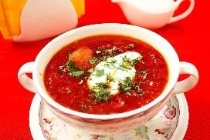
Крем-суповощной
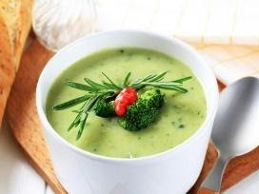
Суп- лапша домашняя
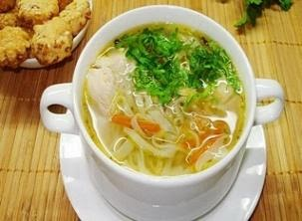
3. Контрольные вопросы
1. Какие бульоны и отвары используют для приготовления супов?
2. Почему для бульона заливают продукты холодной водой?
3. Классификация супов.
4. Перечислите допустимые сроки и условия хранения и реализации заправочных супов и супов-пюре.
5.Охарактеризуйте способы оформления супов.

Практическое занятие 2-3.
Решение ситуационных задач по подбору технологического оборудования, производственного инвентаря, инструментов, кухонной посуды для приготовления бульонов, различных групп супов. Тренинг по отработке практических умений по безопасной эксплуатации технологического оборудования, производственного инвентаря, инструментов, кухонной посуды в процессе варки бульонов, отваров, супов
Цель работы: изучить рациональную организацию рабочих мест поваров супового отделения горячего цеха при приготовлении заправочных супов, супов-пюре, приобрести практический опыт подготовки рабочего места, оборудования, сырья, исходных материалов для приготовления супов разнообразного ассортимента в соответствии с инструкциями и регламентами.
Материально-техническое оснащение: методические рекомендации по выполнению практической работы, электрооборудование горячего цеха, производственные столы, весы настольные, кухонная посуда, инвентарь.
Порядок выполнения работы:
1.Изучить организацию рабочих мест в горячем цехе.
2. Зарисовать схему расположения оборудования в суповом и соусном отделениях горячего цеха.
3. Заполнить таблицу «Оборудование и инвентарь, использующийся в горячем цехе».
4. Перечислите основные правила техники безопасности при эксплуатации оборудования.
5. Ответить на контрольные вопросы.
6. Сделать вывод о проделанной работе.
Общие положения
Оборудование для горячего цеха подбирают по нормам оснащения торгово – технологическим и холодильным оборудованием в соответствии с типом предприятия и режимом его работы, количеством посадочных мест и максимальной загрузкой торгового зала в часы пик, а также формам обслуживания.
Теоретическая часть.
Организация рабочего места
Суповое отделение горячего цеха - одно из наиболее ответственных участков на предприятиях общественного питания. Поэтому правильная организация его работыимеет большое значение.
Горячий цех должен иметь ежедневный план работы, составленный и соответствии с планом меню предприятия, с указанием количества и ассортимента блюд. Заведующий производством обязан своевременно и рационально расставить рабочую силу внутри цеха, а каждый повар заблаговременно подготовить свое рабочее место, проверить исправность механического и теплового оборудования, посуды, инвентаря и т. п. Оборудуется горячий цех в зависимости от мощности предприятия. Вид обогрева оборудования подбирается исходя из имеющихся источников энергии: газ, пар, электричество или твердое топливо. Для варки мясных, костных, рыбных бульонов рациональнее всего использовать пищеварочные котлы емкостью 125-250 л В небольших столовых или ресторанах можно использовать и наплитные котлы емкостью 40-60 л. При расчете емкости посуды для приготовления костного бульона надо исходить из нормы закладки костей, предусмотренной для одной порции супа. Для варки 1 кг костей необходима посуда емкостью 2, 5 л. Для варки супов также удобно использовать пищеварочные котлы. Емкость этих котлов должна быть определена в зависимости от ассортимента и количества блюд и сроков их реализации.
Для пассерования овощей, тушения капусты, свеклы используют сотейники,коробины с двумя ручками. Сотейники с одной ручкой разного размера удобны дляпассерования лука, небольшого количества кореньев, варки пельменей, рыбы,приготовления солянки и др.
В суповом отделении горячего цехе должна быть установлена протирочная машинаили привод универсальный с набором сменных механизмов для горячего цеха. Рабочееместо повара по приготовлению первых блюд должно быть обеспечено необходимойпосудой и производственным инвентарем. В распоряжении повара должны быть:специальные листы для разделки кнелей, клецек и профитролей, ступка с пестикомкаменная большая или лабораторная (в зависимости от мощности предприятия), сита сячейками разного диаметра для протирки продуктов и процеживания бульонов, грохоты,дуршлаги и формочки порционные, разливательные ложки разного размера, цилиндрымерные с делениями, шумовки, вилки для мяса, иглы поварские, весы настольные, ящикидля специй, доски для нарезки сырых и вареных продуктов, ножи поварские, терки,лопатки, цедилки и т. п.
В комплект рабочего места повара входят стол со встроенной моечной ванной, столдля средств малой механизации, стол с охлаждающей шкафом и горкой длякратковременного хранения полуфабрикатов. На полках и в специальных ящикахразмещают кухонную посуду и инвентарь.
Для ускорения приготовления бульона из костей, блюд из круп, бобовых, гороха идругих продуктов, требующих длительного приготовления, целесообразно устанавливатьв горячем цехе автоклавы.
Не менее важное значение имеет правильная организация рабочего места повара нараздаче, особенно в предприятии общественного питания, перешедших насамообслуживание потребителей.
На раздаче должен быть мармит с подогревом. Первые блюда, передаваемые дляреализации, должны иметь температуру не ниже 70-75°, супы-пюре и супы-кремы - 60-65°,
Для каждого вида супа должна быть отдельная мерная разливательная ложка, вилкасо сбрасывателем для отпуска мяса.
Инструменты, инвентарь, посуда, весы должны быть закреплены за конкретнымиработниками. Это обеспечивает правильную организацию рабочего места и повышаетответственность поваров за исправность инструментов и инвентаря.
Рабочее место повара в суповом отделении горячего цеха:
1 - котел пищеварочный КПЭСМ-60;
2 - сковорода СЭСМ-0,2;
3 - вставка ВСМ-420;
4 - вставка ВСМ-210;
5 - плита четырехконфорочная ПЭСМ-4Ш;
6 - стол со встроенной моечной ванной СМВСМ;
7 - весы;
8 - стол для установки средств малой механизации СММСМ;
9 - стол с охлаждаемым шкафом и горкой СОЭСМ-3;
10 - планшет настенный для технологической карты
Линия теплового оборудования состоит из электрических (газовых) плит,электросковороды.Плита используется для приготовления в наплитных котлах первых блюднебольшими партиями, тушения, пассерования овощей и т.д. Электросковородуиспользуют для пассерования овощей.

Ход работы.
I. Используя учебную литературу ознакомьтесь с организацией рабочего места в горячем цехе с учётом характера выполняемых операций при приготовлении первых, вторых блюд, напитков, а также выпечке мучных кондитерских изделий.
1. Ознакомьтесь с технологической линией супового отделения, предназначенной для приготовления бульонов и первых блюд. Обратите внимание: в суповом отделении горячего цеха организованы рабочие места для приготовления бульонов, для приготовления супов, для порционирования мяса, рыбы, птицы, для порционирования и отпуска первых блюд, для приготовления гарниров к супам.
В линии размещены:
- пищеварочные котлы – для варки бульонов;
- варочное устройство – для варки заправочных супов, вторых и третьих блюд, гарниров;
- плиты;
- сковороды – для пассерования овощей;
- вспомогательное оборудование: производственные столы, секция - стол с охлаждаемым шкафом и горкой – для приготовления порционных первых блюд, для оформления блюд, хранения полуфабрикатов и зелени.
2.Ознакомьтесь с технологической линией соусного отделения, предназначенного для приготовления вторых блюд, гарниров и соусов.
Обратите внимание: в соусном отделении горячего цеха организованы рабочие места для приготовления блюд из полуфабрикатов из мяса, рыбы, овощей, а также для приготовления гарниров и соусов в наплитной посуде.
В линии размещены:
- пищеварочные котлы – для варки овощных и крупяных гарниров;
- плиты;
- шкафы;
- фритюрницы;
- пастокукеры;
- гриль;
- пароконвектомат;
- - сковороды;
- шашлычница;
- мармиты – для кратковременного хранения вторых блюд в горячем состоянии;
- холодильные шкафы;
- вспомогательное оборудование: производственные столы, секция - стол с охлаждаемым шкафом - для порционирования и оформления блюд, секция – стол со встроенной моечной ванной – для доработки полуфабрикатов и зелени, стеллажи, ванна для промывания гарниров.
Обратите внимание на размещение механического оборудования:
универсального привода, овощерезки, протирочной машины, машины картофельного пюре.
3.Рабочие места горячего цеха оснащаются:
- посудой для выполнения определённых операций: наплитными котлами, котлами – корабинами (для варки и припускания рыбы), котлами с решётками – вкладышами (для варки диетических блюд на пару), сотейниками (для пассерования овощей), противнями (для обжаривания полуфабрикатов), сковородами, кастрюлями;
- инструментами, инвентарём: ситом, венчиками, весёлкой, вилкой поварской, лопатками, шумовками, шпажками.
II. Рассмотрите схему планировки горячего цеха. Рассмотрите изображение теплового оборудования для горячего цеха. Зарисуйте схему расположения оборудования в суповом отделениях горячего цеха.
Рис.1. Организация рабочих мест в горячем цехе: а - суповое отделение: 1 -— приготовление бульонов; 2 - приготовление супов; 3 - порционирование мяса, рыбы, птицы; 4 - порционирование и отпуск первых блюд; 5 - приготовление гарниров к супам; б - соусное отделение: 6 - процессы варки, жаренья, припускания, тушения; 7 - приготовление гарниров, соусов; 8 - жаренье шашлыков и порционирование, 9 - порционирование вторых блюд; 10 - раздаточная линия
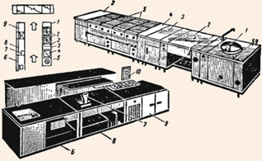
Рис. 2. Рабочее место повара в суповом отделении горячего цеха:1 - котел пищеварочный КПЭСМ-60; 2 - сковорода СЭСМ-0,2; 3 - вставка ВСМ-420; 4 - вставка ВСМ-210; 5 - плита четырехконфорочная ПЭСМ-4Ш; 6 - стол со встроенной моечной ванной СМВСМ; 7 - весы настольные циферблатные ВНЦ-2; 8 - стол для установки средств малой механизации СММСМ; 9 - стол с охлаждаемым шкафом и горкой СОЭСМ-3; 10 - планшет настенный для технологической карты
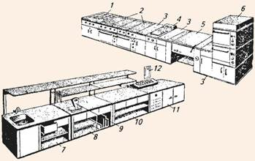
III. Запишите в таблицу «Оборудование и инвентарь, использующийся в горячем цехе».
Наименование отделения | Оборудование | Инвентарь | Приготовляемые блюда

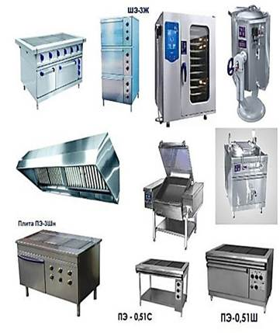
IV. Перечислите основные правила техники безопасности при эксплуатации оборудования.
V.Ответить на контрольные вопросы.
Контрольные вопросы.
1. Какое расстояние должно быть между технологическими линиями в горячем цехе?
2. Почему для построения технологических линий используют секционно-модулированное оборудование?
3. Перечислите виды немеханического оборудования, используемого в горячем цехе.
4. Перечислите виды теплового оборудования, используемого в горячем цехе.
5. Перечислите виды механического оборудования, используемого в горячем цехе.
VI. Сделать вывод о проделанной работе.

Практическое занятие 4.
Организация рабочего места повара по приготовлению соусов. Решение ситуационных задач по подбору технологического оборудования, производственного инвентаря, инструментов, кухонной посуды для приготовления соусов.
Инструкция
Внимательно прочитайте задание.
Оцените предложенную производственную ситуацию.
Ответьте на вопросы, указанные в задании.
Соусное отделение. Соусное отделение предназначено для приготовления вторых блюд, гарниров и соусов. Для выполнения различных процессов тепловой и механической обработки продуктов рабочие места оснащены соответствующим оборудованием и разнообразной посудой, инструментом, инвентарем.
Подбирают тепловое и механическое оборудование в соответствии с нормами оснащения оборудованием предприятий общественного питания.
Основным оборудованием соусного отделения являются кухонные плиты, жарочные шкафы, электросковороды, фритюрницы, а также пищеварочные котлы, универсальный привод. Стационарные пищеварочные котлы применяются в соусном отделении в крупных цехах для варки овощных и крупяных гарниров.
В линии размещены:
- пищеварочные котлы – для варки овощных и крупяных гарниров;
- плиты;
- жарочные шкафы;
- фритюрницы;
- пастокукеры;
- гриль;
- пароконвектомат;
- электро- сковороды;
- шашлычница;
- мармиты – для кратковременного хранения вторых блюд в горячем состоянии;
- холодильные шкафы;
- вспомогательное оборудование: производственные столы, секция - стол с охлаждаемым шкафом - для порционирования и оформления блюд, секция – стол со встроенной моечной ванной – для доработки полуфабрикатов и зелени, стеллажи, ванна для промывания гарниров.
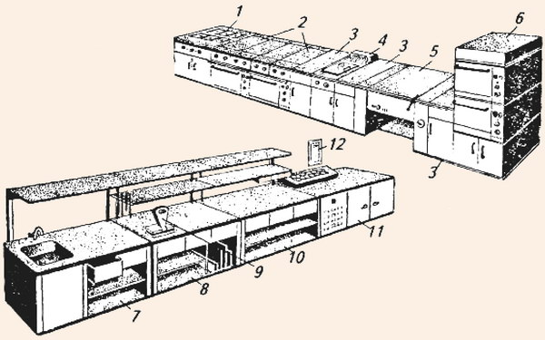
Рабочее место повара соусного отделения:
1 - мармит МСЭСМ-50 для соусов; 2 - плита четырехконфорочная ПЭСМ-4Ш; 3 - вставка ВСМ-420; 4 - фритюрница ФЭСМ-20; 5 - сковорода СЭСМ-0,2; 6 - шкаф жарочный двухкамерный ШЖЭСМ-2; 7- стол со встроенной моечной ванной СМ ВСМ; 8 - стол производственный СГИ470; 9 - весы циферблатные ВНЦ-2; 10 - стол для установки средств малой механизации СММСМ; 11 - стол с охлаждаемым шкафом и горкой СОЭСМ-3; 12 - планшет настенный для технологической карты
Запишите в таблицу « Оборудование и инвентарь, использующийся в горячем цехе»
Соусное отделение
Оборудование | Инвентарь, инструменты | Блюда

III. Ответить на контрольные вопросы:
1. Какое расстояние должно быть между технологическими линиями в горячем цехе?
2. Почему для построения технологических линий используют секционно-модулированное оборудование?
3. Перечислите виды немеханического оборудования, используемого в горячем цехе.
4. Перечислите виды теплового оборудования, используемого в горячем цехе.
5. Перечислите виды механического оборудования, используемого в горячем цехе.

Задание 1
Вы работаете в горячем цехе в соусном отделении. Готовите соусы. Вам необходимо приготовить 100 порций соуса красного основного и 50 порций соуса сметанного.
1. Подберите оборудование для приготовления соусов.
2. Организуйте рабочее место повара по изготовлению соусов.
3. Т/б при работе с варочно-жарочным оборудованием (плиты).
4. Санитарные правила при приготовлении соусов.
Готовить бульоны -обоснованность соблюдения санитарно - гигиенических норм и правил при организации рабочего места повара при приготовлении соуса красного основного и сметанного соуса; • соответствие выбора оборудования, посуды, инвентаря для процесса приготовления соуса красного основного и сметанного соуса; • соблюдение безопасного режима эксплуатации механического и теплового.
Задание 2
Вы работаете в горячем цехе в соусном отделении. Готовите вторые блюда и гарниры. Вам необходимо приготовить 300 порций азу, 150 порций картофельного пюре и 150 порций зразы донских.
1. Подберите оборудование для приготовления азу, картофельного пюре и зразы донских.
2. Организуйте рабочее место повара по изготовлению азу, картофельного пюре и зразы донских.
3. Т/б при работе с варочно-жарочным оборудованием (плиты).
4. Санитарные правила при приготовлении азу, картофельного пюре и зразы донских. Готовить азу, картофельного пюре и зразы донских. -обоснованность соблюдения санитарно - гигиенических норм и правил при организации рабочего места повара при приготовлении азу, картофельного пюре и зразы донских. • соответствие выбора оборудования, посуды, инвентаря для процесса приготовления азу, картофельного пюре и зразы донских; • соблюдение безопасного режима эксплуатации механического и теплового

Практическое занятие 5.
Организация рабочего места повара по приготовлению горячих блюд, кулинарных изделий и закусок в отварном, жареном, запеченном и тушеном виде. Решение ситуационных задач по подбору технологического оборудования, производственного инвентаря, инструментов, кухонной посуды для приготовления горячих блюд, кулинарных изделий и закусок в отварном, жареном, запеченном и тушеном виде.

Цель работы: Приобрести практический опыт подготовки рабочего места, оборудования, сырья, исходных материалов для приготовления горячих блюд разного ассортимента
Студент должен уметь: организовывать рабочие места, осуществлять подбор необходимого оборудования и инвентаря, решать производственные задачи по подбору оборудования, посуды, инвентаря в соответствии с производственным заданием, соблюдать требования техники безопасности и охраны труда на рабочем месте и при выполнении производственных задач.
Студент должен знать: виды, назначение, оборудования, организацию рабочих мест повара горячего цеха, правила техники безопасности при эксплуатации технологического оборудования.
Результат выполнения практических занятий – овладение профессиональными компетенциями:
Теоретическая часть
Задание 1 Изучите описание, виды, характеристики конвекционных печей.
Составьте краткий конспект в рабочих тетрадях.
Конвекционная печь – это бытовая техника, используемая для тепловой обработки
продуктов. В основе принципа ее работы лежит равномерная циркуляция горячего сухого
воздуха или пара. Мощность вентиляторов, расположенных внутри камеры, поддается
регулировке наряду с температурой, степенью увлажнения воздуха. Свое название печи
получили в честь физического явления конвекции – теплового обмена, обеспечиваемого
потоками частиц с разной температурой.
Основная масса конвекционных печей создается с целью приготовления на кухне
горячих блюд, выпечки. Дополнительная функция электрического гриля обеспечивается
мощными ТЭНами (трубчатыми электронагревателями), расположенными на верхней и
нижней внутренней панели нагревательной камеры.
За счет регулируемого пароувлажнения конвектомат приобретает также функцию
большой пароварки. Широкая область применения конвекционной печи в сочетании с
внушительной вместимостью внутренней камеры сослужила данному типу оборудования
хорошую службу: пароконвектоматы от популярных производителей можно найти на
кухне любого крупного ресторана или столовой.
Принцип работы аэрогриля строится на эффекте конвекции: это процесс
теплообмена между направленными потоками газа (в данной случае воздуха). Он
достигается за счет мощного вентилятора на задней стенке нагревательной камеры и 3-4
ТЭНов сверху и снизу. Большинство таких устройств имеют функцию регулировки
влажности, что помогает готовить блюда на пару, имитируя процесс тушения, варки,
водяной бани. Если соответствующий переключатель выставить на «ноль», включится
стандартный режим гриля, и в духовке останется очень сухой горячий воздух, отлично
подходящий для запекания.
режимов и дополнительно укомплектованы сменными противнями, наборами для
очистки. Они работают от промышленных розеток с напряжением 380В, имеют диодную
подсветку, функцию электромеханической блокировки. Следующие производители
знамениты своими моделями печей:
Название конвекционных печей | Характеристики, принцип работы
Unox  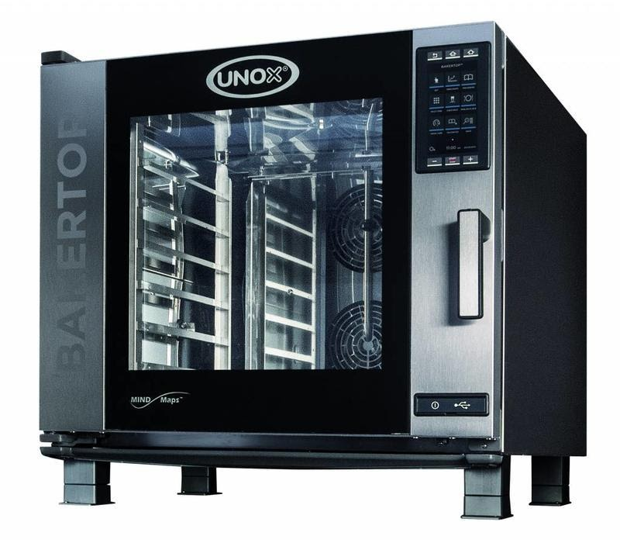 | Программное обеспечение пароконвектомата обладает  гибкой системой настройки способа приготовления пищи. Цикл  температурной обработки можно составить из 6 этапов с отличающейся конфигурацией  температуры, влажности:  ∙  название модели: Unox XEBC-16EU-EPR-S;  ∙  характеристики: 16 уровней с промежутками 80 мм, ДхШхВ 1043х882х1866 мм,  расчетное напряжение 380В, мощность 35кВт, предел температуры 260 градусов;  ∙  плюсы: большая вместимость, функция самоочистки, 256 слотов под сохранение  программ приготовления пищи;  ∙  минусы: не обнаружено.
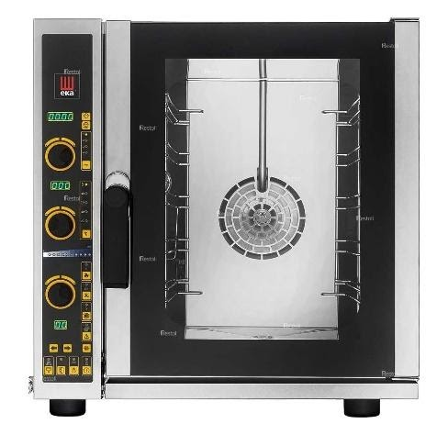 | Большой пароконвектомат с увеличенным диапазоном  рабочей температуры станет незаменимым помощников на  кухне ресторана, крупной столовой. Запрограммируйте  модель на самостоятельное приготовление пищи в несколько  этапов, а сами занимайтесь другими делами:  название модели: Tecnoeka KF1010 EV UD-GA;  характеристики: 12 направляющих линий для поддонов, внешние габариты  965х850х1250 мм, 380В, 23,5 кВт, температурный режим 50-270 градусов;  плюсы: настройка четырехэтапного приготовления в рецепте, три мощных
Задание 2 Изучите технику безопасности при эксплуатации пароконвектомата
Пароконвектомат необходимо подключать к электрической сети, имеющей
защитное заземление. Прежде чем пользоваться аппаратом для приготовления блюд,
следует убедиться, что в рабочей камере нет остатков таблеток очистителя и
промывочного средства.
Предварительно прогреть пароконвектомат перед началом работы путем
включения печи на 10-15 минут при температуре, которая на 30-40°С превышает ту,
которая необходима для приготовления блюда
При использовании пароконвектомата управление осуществляется при помощи
сенсорной панели управления:
- включить/выключить;
- выбрать ручной режим;
- задать температуру, время для прогревания пароконвектомата.
После предварительного прогревания пароконвектомата ввести программу
приготовления: выбрать температуру, время, процент пара, скорость вентилятора – нажать
ЗАПУСК
Соблюдать правила загрузки пароконвектомата:
• при плотной загрузке рабочей камеры возрастает общее время
приготовления продуктов, а качество блюд при этом может не соответствовать
желаемому.
• при недостаточной загрузке становится очевидна нерациональность расхода
электроэнергии.
• загрузку пароконвектомата следует осуществлять оперативно, так как при
открытой дверце существенно меняется температура и влажность в рабочей камере
аппарата.
После загрузки рабочей камеры проследить за тем, чтобы дверца аппарата
закрылась правильно - не плотное прилегание может стать причиной нарушения
теплового режима и технологии приготовления блюда.
Запрещено касаться горячих поверхностей пароконвектомата. Следует
использовать прихватки при снятии крышки или работе с горячими гастроемкостями во
избежании ожогов. Стекло дверцы пароконвектомата, внешняя обшивка и навесные
элементы могут нагреваться до температуры выше 60°. Eсли гастроемкости наполнены
жидкостью или продуктом, который становится жидким в процессе приготовления, то их
разрешается устанавливать на тех уровнях, где работник может видеть содержимое
загруженной емкости, но не выше. Необходимо следить за тем, чтобы рама с
направляющими была соответствующим образом зафиксирована. Следует избегать
ожогов из-за горячего пара. Eсли аппарат остается включенным более 20 минут и не
активирован ни рабочий режим, ни программа CleanJet, то автоматически включается
устройство экономии энергии и на дисплее отображается только текущее время и дата.
Выемку гастрономических емкостей из рабочей камеры печи необходимо
осуществлять только при зафиксированной дверке (дверка фиксируется при открытии на
135 и больше градусов). Открытие дверцы приостанавливает работу нагревательных
элементов пароконвектомата, но отсчет времени приготовления продукта при этом не
останавливается (таймер продолжает работать).
При открывании дверцы нагреватель и вентилятор автоматически выключаются.
Включается встроенный тормоз крыльчатки вентилятора. После этого крыльчатка в
течение короткого времени продолжает вращаться. Запрещено дотрагиваться до
крыльчатки.
Следует использовать только оригинальные жаростойкие аксессуары, выпускаемые
производителем пароконвектомата.
Aппарат нельзя охлаждать при помощи холодной воды.
По окончании работы пароконвектомата температура внутри камеры продолжает
оставаться достаточно высокой, поэтому дверца неэксплуатируемого оборудования
должна быть обязательно закрыта.
При проведении очистки (за исключением очистки в режиме CleanJet),
контрольных проверок, работ по техобслуживанию и ремонту пароконвектомат
необходимо отключить от системы энергоснабжения.
Запрещено обрабатывать пароконвектомат кислотами и подвергать воздействию
кислотных паров, так как это приводит к повреждению пассивного слоя хромоникелевой
стали и к возможному изменению окраски аппарата.
Пароконвектомат очищают и моют
оборудования.
Пароконвектомат оснащен режимом автоматической мойки, для этого необходимо
приобретение специальных моющих средств для пароконвектоматов.
Процедура очистки рабочей камеры пароконвектомата выглядит следующим
образом:
•для того, чтобы размягчить жировые отложения внутри рабочей камеры,
включите аппарат в режиме «парообразования» на 10-15 минут;
•обработайте стенки духовки специальным моющим средством, оставьте на
10 минут;
•для смыва моющего раствора используете режим «парообразование».
•если после такой процедуры остались загрязненные места, их следует
очистить при помощи специальных щеток
•просушка печи после мойки осуществляется с помощью режима
«конвекции».
Внешние поверхности пароконвектомата следует очищать только после того, как
аппарат будет отключен от сети электричества. Для этих целей запрещено использовать
водяную струю.
Задание 3 Изучите технику безопасности при эксплуатации электрофритюрницы
Перед включением в жарочную ванну фритюрницы заливают жир до отметки.
После поворота рукоятки включателя загорается сигнальная лампа, которая горит все
время, пока включен нагрев. Когда температура фритюрницы достигает заданной,
загорается желтая сигнальная лампа. Продукт укладывают в корзину и погружают в
разогретый жир.
Опускать и поднимать корзину необходимо осторожно во избежание ожогов, в
процессе работы в ванную периодически добавляют жир, подливая его осторожно тонкой
струйкой. Корзину с готовым продуктом подвешивают с помощью имеющегося на ней
крюка на перекладину рычага для стока жира.
Для предотвращения аварийных ситуаций необходимо:
-перед началом работы подготовить рабочее место, проверить исправность
оборудования, инструментов, приспособлений, инвентаря;
-не работать на неисправном оборудовании, неисправным инструментом,
приспособлениями;
-во время работы применять только правильные и безопасные приемы труда.
При пожаре отключить электрооборудование, сообщить руководителю, оповестить
рядом работающих, принять меры к ликвидации загорания (огнетушитель, песок, вода),
сообщить в пожарную охрану по тел. 101 или 6-77-24.
При отключении электроэнергии выключить электрооборудование.
Если произошел несчастный случай, сообщить руководителю, рядом
работающему. Принять меры по оказанию помощи и оставить место несчастного случая
без изменения до прибытия комиссии по расследованию, при условии, что это не повлечет
за собой опасных и вредных последствий для работников.
После окончания рабочего цикла, поверните регулятор температуры против
часовой стрелки и поместите его в начальную позицию, далее обесточьте оборудование.
После того как масло остыло, слейте его в бак. Ванну, ТЭНы, стол, крышку,
маслоотстойники, панели промыть теплой водой и тщательно протереть. Перед заливкой
нового пищевого жира фритюрницу тщательно очищают. Для этого в нее вливают воду с
добавлением каустической соды или моющего средства и кипятят около часа. Затем
раствор сливают и снова очищают стенки ванны ершом и щеткой.
Задание 4 Решите производственные задачи
1 Вы пришли на производственную практику в кафе. Шеф-повар ставит Вас на
приготовление блюд на электрогриле. Первичный инструктаж на рабочем месте проведен
не был, обучение безопасным приемам труда при эксплуатации электрогриля не
проводилось имеете ли Вы право работать на электрогриле? Почему.
2 В результате замыкания электропроводки произошло возгорание обшивки
жарочного электрошкафа. В момент возгорания шкаф был подключен к электросети.
Какие меры необходимо принять в данной ситуации?
3 На предприятии установлен контактный гриль. Несколько дней он не
эксплуатировался. Верхняя поверхность была опущена. Сверху на гриле хранили флягу с
водой объемом 50 л. После включения, открытия крышки оказалось, что она смещена,
плотно к нижней части не прижимается. В чем причина?
4 При жарке продуктов во фритюрнице масло шипит и разбрызгивается. В чем
причина?
5 Вы жарите овощи во фритюре, но они не обжариваются. В чем причина? Как
устранить?
6 При жарке продуктов во фритюре чувствуется сильный неприятный запах масла.
В чем причина? Как устранить?
7 На жарочном шкафу отошла дверца, плотно не закрывается. Допустима ли
эксплуатация такого оборудования? Почему?
8 Жарочный шкаф не нагревается, переключатели и терморегулятор включены.
Какие могут причины? Варианты устранения?
9 Приготовление блюд в пароконвектомате происходит не равномерно. Какие
могут причины? Варианты устранения?
10 Повар в детском саду пришел на работу к шести утра. На улице мороз, в
помещении прохладно, он решил погреться и включил на полную мощность шесть
конфорок электроплиты, жарочный шкаф и открыл все дверцы. Допустимы ли такие
действия повара? Почему?
Оформление отчета.
1. Тема работы.
2.Цель работы.
3. Решение производственных ситуаций.
3. Вывод.

Решение ситуационных задач по подбору технологического оборудования, производственного инвентаря, инструментов, кухонной посуды для приготовления горячих блюд, кулинарных изделий и закусок в отварном, жареном, запеченном и тушеном виде.
Технология Cook and Chill – что это?

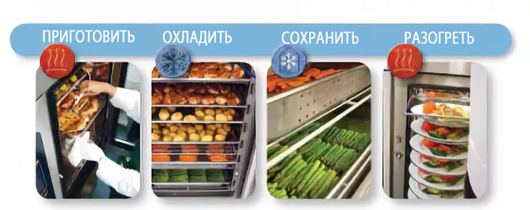
Термическое приготовление пищи и заморозка – широко используемые на профессиональной кухне процессы. Сегодня они с успехом объединяются в заведениях общепита с большими объемами приготовления посредством современной кулинарной тенденции Cook and Chill, которая завоевывает все большую популярность.
Cook and Chill (дословно: приготовление и охлаждение (анг.)) – это комбинированный процесс приготовления большого объема блюд и их быстрого охлаждения. Термически обработанная пища не замораживается, а подвергается охлаждению до +1…+4 градусов. Причем скорость охлаждения такая, что вредная микрофлора не успевает развиться. Хранение продуктов в таких температурных условиях продлевает срок их годности до 5 суток минимум, а в отдельных случаях до 21 суток до подачи на стол.
Настоящая кулинарная технология была впервые использована в Германии в конце 70-х-80-е годы в государственных лазаретах. Однако не стоит ошибочно думать, что технология Cook and Chill это возможность хранения пищевых остатков. Главное ее назначение – готовка больших запасов охлажденной пищи, которые используются по мере необходимости в установленные временные сроки.
Цель современных технологий – экономия временных, трудовых и энергетических затрат. Cook&Chill в этом отношении отвечает абсолютно всем требованиям, позволяя рационально управлять стоимостью продукта за счет снижения издержек на производство блюда. Эффективность способа доказана практическим мировым опытом.

Преимущества
Технология Cook and chill - это огромное количество преимуществ, а именно:
Обеспечение первоначального качества готового блюда, продление времени его хранения без консервации, с сохранением вкуса, полезных свойств и структуры.
Высокая защита пищи от роста патогенной микрофлоры после термической обработки.
Возможность использования на кухне любого масштаба: маленького (столовая, ресторан), среднего и большого (комбинаты питания, пищевого производства, хлебозаводы и пр.). Рациональность наиболее заметна при значительных объемах готовки. При использовании данного метода ресторанные сети могут практиковать централизованное изготовление блюд и развозить их по дочерним точкам. Рестораны меньших размеров с успехом используют Cook and Chill для банкетного и выездного обслуживания, а также для обеспечения постоянного наличия всего ассортимента меню.
Эффективное использование времени. Организаторы рабочего процесса могут рационально распределять время работы персонала для обеспечения максимальной производительности – блюда могут готовиться заранее и без задержек использоваться в периоды большой занятости сотрудников.
Большое разнообразие меню. Все блюда всегда в наличии в любое время дня. Повара могут оформлять заранее приготовленные ингредиенты для декорации блюд, чтобы разнообразить сервировку.
Улучшенный сервис. Еду нужно будет просто разогреть, поэтому останется больше времени на сервировку и обслуживание посетителей.
Снижения процента отходов. Разогреваются исключительно заказанные блюда, а значит, остатки приготовленной пищи не будут утилизироваться в конце дня, а останутся на хранении до следующей сервировки.
Продуктивная рабочая атмосфера на кухне. Аврала на кухне больше не будет – запас времени между готовкой и подачей на стол позволяет все делать в размеренном темпе. Все перечисленное оказывает положительное влияние на мотивационный настрой сотрудников и их здоровье.
Рост доходов. Увеличение оборота ведет к росту доходности. Выход блюд можно увеличить без вложений в расширение производства или найма дополнительной рабочей силы. Оперативность подачи блюд является высокой маркетинговой составляющей имиджа заведения в целом.
Оборудование для реализации технологии Cook and Chill
Технология Cook&Chill предусматривает применение одно- и многоразовых емкостей, разнообразного теплового оборудования, вакуумного упаковочного аппарата, агрегатов интенсивного охлаждения одного из двух типов.
Основное внимание уделяется производственной мощности оборудования – она должна соответствовать потребностям заведения в часы максимальной нагрузки. Это необходимо для расчета итогового выхода продукции и времени готовки, чтобы продукты подверглись холодной обработке в течении получаса после достижения готовности. Оптимально перед покупкой системы посетить заведения, которые уже реализуют настоящую технологию.
Отдельно стоит остановиться на оборудовании для охлаждения продуктов. Оно представлено двумя типами:
1. Воздушное — охлажденные воздушные массы циркулируют вокруг поддонов.
2. Водяное - запакованные продукты погружаются в холодную жидкость.
Воздушное охлаждение в первую очередь применяется для плотных ингредиентов, таких как рыба, мясо, выпечка и пр. Шкафы шоковой заморозки выпускается в двух вариациях - емкости с едой либо закрываются и размешаются на тележках, которые затем помещаются внутрь камеры, либо выкладываются прямо в гастроемкости на полках.
Существует огромный вариативный ряд моделей, отличающихся своими габаритами, самые крупные из них могут вмещать до 200 кг сырья за один раз, т.е. обеспечивают выход 2000 кг продукции в день. Отдельные модели имеют поворотные полки для лучшей циркуляции воздуха.
Вентиляторы обеспечивают скорость воздушного потока до 400 м/мин. Для оптимального снижения температуры продукта толщиной 6,5 см потребуется полчаса времени при полной загрузке камеры. По окончанию процесса аппарат поддерживает температуру до момента разгрузки.
Водяное охлаждение оптимально подходит для пищи, которую можно разлить в емкости - супы, гуляши, соусы. Как правило, оно используется в совокупности с варочными котлами с водяной рубашкой, рычагом перемешивания и сливным краном. Мешалка нужна для обеспечения равномерной консистенции продукта, который выкачивается при помощи станции перекачки из котла в контейнеры.
Можно использовать и перемешивание вручную, однако, оно недостаточно эффективно. Станция перекачки представляет собой конструкцию из помпы с мотором, сливного клапана, держателя тары, клипсатора для запайки и, в некоторых моделях, принтера этикеток.
Упакованные пакеты перемещаются к аппарату водяного охлаждения на тележках или, при больших партиях, помещаются на конвейер. Процесс охлаждения осуществляется за счет циркуляции холодной воды и длится около часа. Охлаждающие аппараты производятся вместимостью от 450 до 1100 л.
Ниже представлено схематичное изображение цепочки оборудования, используемое для реализации технологии Cook and Chill.

Этапы реализации технологии
Как и при любом способе готовки, итоговый результат напрямую зависит от ингредиентов – они должны быть свежими, надлежащего качества. После приобретения их хранят в месте, соответствующем санитарным требованиям и в соответствующем типу продукта микроклимате. Замороженное сырье должно обязательно оттаиваться в холодильнике, чтобы исключить рост патогенной микрофлоры и неравномерную оттайку.
Используйте чистые поверхности и отдельные инструменты для разного сырья. Особое внимание уделите разделке мяса – его куски должны быть не более 2,5 кг весом и 6 см толщиной.
Пища готовится обычным способом при помощи вышеуказанного оборудования. Запеканки, выпечка, рыба, мясо, соусы и супы готовятся партиями. Важно, чтобы при готовке внутренняя температура продукта достигла 70°С и оставалась такой не менее двух минут для гибели патогенной микрофлоры, которая может присутствовать в сырье.
Порционирование блюда можно производить как до, так и после охлаждения. Для банкета пищу можно охладить в сервировочной посуде, а для обслуживания посетителей отеля или пассажиров поезда или самолета - на закрытых тарелках или в вакуумной упаковке. Следует учесть, что в случае предварительного порционирования, оно должно быть произведено в течение 30 минут с момента приготовления.
Если продукт не упаковывается в вакуумный пакет, его рекомендуется закрыть пленкой или фольгой для равномерного охлаждения, предупреждения высыхания, смешивания запахов, а также чрезмерного обледенения системы охлаждения из-за избытка влаги внутри камеры. Возможно использование закрывающихся контейнеров из пищевого пластика.
Далее блюдо подвергается интенсивному охлаждению в камере одного из двух вышеописанных типов. Время охлаждения зависит от типа продукта и его массы.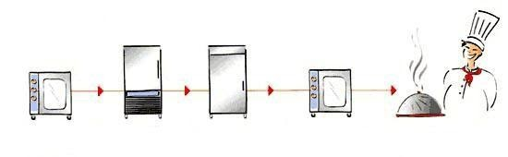

Практическая часть
Задание:1
Подобрать оборудование для приготовления горячих блюд в отварном виде.
Отварные горячие блюда
 | Обрудование | Инвентарь | Посуда
Жареные горячие блюда
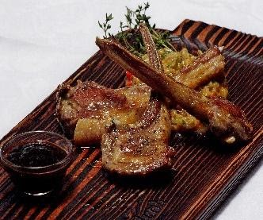
Запеченные горячие блюда
Тушеные горячие блюда
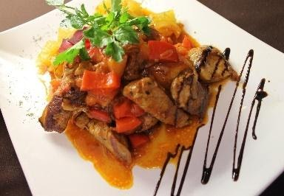
Задание: 2
Прописать все характеристики оборудования:
Наименование оборудования | Характеристика, назначение
Стефан-гриль
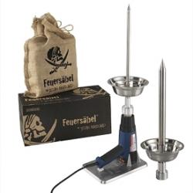
Cookvac  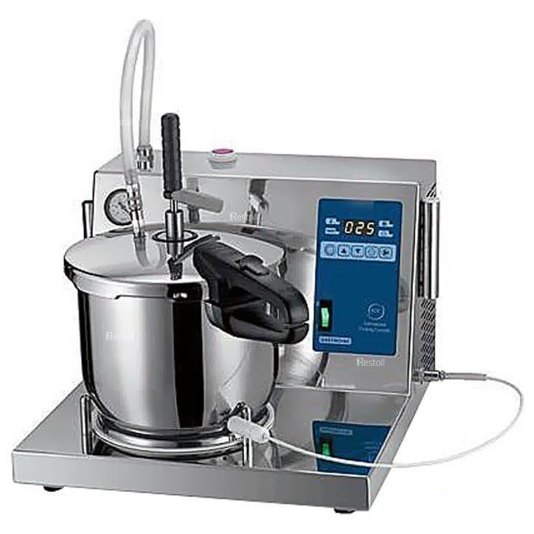 | Компактный прибор для приготовления продуктов и их маринования в вакууме!
Sous-vide
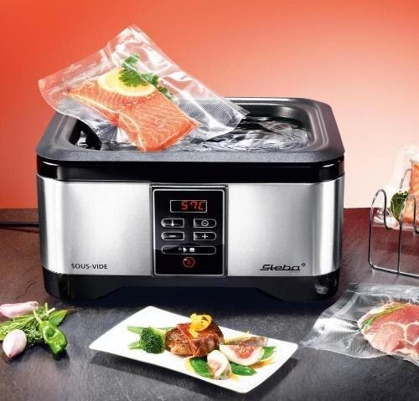
Гриль-Salamander
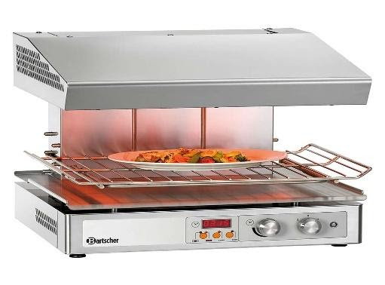
Контрольные вопросы:
1.Какие изменения в пищевых продуктах происходят при воздействии низких температур?
2.Охарактеризуйте методы и оборудование быстрого замораживания.
3.Охарактеризуйте полуфабрикаты высокой степени готовности.
4.Опишите особенности технологического процесса производства быстрозамороженной и охлажденной кулинарной продукции.

Практическое занятие 6.
Тренинг по отработке умений безопасной эксплуатации теплового оборудования: пароконвектомата, жарочного шкафа, электрофритюрницы, электрогрилей
Цель работы: Способствовать формированию навыков безопасной эксплуатации жарочного шкафа, пароконвектомата.
Студент должен уметь: подготавливать к работе, использовать технологическое оборудование по его назначению с учётом правил техники безопасности, санитарии и пожарной безопасности,
- правильно ориентироваться в экстренной ситуации
Оснащение рабочего места: жарочный шкаф, пароконвектомат, методические рекомендации для выполнения практической работы
Результат выполнения практических занятий – овладение профессиональными компетенциями:
Время выполнения: 4 часа.
Порядок выполнения работы:
1. Изучите теоретическую часть. Законспектируйте материал в рабочих тетрадях.
2. Выполните задания практической части работы.
3. Решите производственные задачи.
4. Сделайте вывод о проделанной работе.
5. Выполните внеаудиторное задание.
6. Оформите отчет

Теоретическая часть
Жарочные камеры имеют полки для установки противней. Дверки секций открываются вниз, плотность прилегания обеспечивается пружиной
Нагрев секций производится тенами 6 тэнами (3 сверху и 3 снизу). Нижние тены закрыты подовым листом. Пары и газы, образующие при тепловой обработке продуктов удаляются через вентиляционное отверстие, которое регулируется шиберной заслонкой. На е лицевую панель отдельно для каждой секции выведено: два пакетных переключателя для раздельного управления верхними и нижними тенами, терморегулятор и сигнальные лампы
Пакетные переключатели регулируют 3 степени нагрева Терморегулятор поддерживает в автоматическом режиме заданную температуру секции в пределах от 100°С до 350°С.
3.Правила эксплуатации и техники безопасности
Перед началом работы проверяют
1.санитарное состояние камер шкафа, исправность заземления и пускорегулирующих приборов
2. устанавливают лимб терморегулятора на необходимую температуру,
3. с помощью пакетных переключателей включают рабочие камеры на «сильный» нагрев. При этом загораются сигнальные лампы.
4.Как только камера прогреется до заданной температуры, сигнальные лампы гаснут, свидетельствуя о готовности шкафа к работе. Пакетные переключатели переводят на средний или слабый нагрев.
После окончания работы шкаф отключают от электросети.
Запрещаются к эксплуатации шкафы со снятыми кожухами, неисправными пакетными переключателями и терморегуляторами, а также шкафы, у которых в рабочих камерах отсутствуют подовые листы.

Пароконвектомат
"Режимы работы пароконвектоматов."
Как правило, бойлерные пароконвектоматы обрабатывают продукты в пяти режимах:
Пар (100°С)
В этом режиме приготовление продуктов осуществляется с помощью подаваемого во внутреннюю камеру пара, циркулирующего посредством вентилятора. Данный режим подходит для тушения, варки, бланширования и позволяет сохранить аппетитный цвет, консистенцию и вкусовые качества продуктов, сводит к минимуму потери ими питательных веществ, витаминов, минеральных солей и значительно уменьшает потери в весе. Это достигается за счет обволакивания паром продуктов, при котором последние готовятся в собственном соку.
Таким образом режим пара гарантирует равномерное приготовление. А также предполагает значительную экономию масла, соли, специй. Данный режим хорошо подходит для приготовления блюд диетического и детского питания, а также для приготовления овощей, изделий из круп, мясных и рыбных блюд, морепродуктов.
Конвекция (до 270°С)
В режиме конвекции, (сухой жар), нагрев происходит за счет воздушных тэнов без подачи пара в рабочую камеру. В этом режиме тепловая обработка происходит в потоках горячего сухого воздуха. Активно циркулирующие воздушные массы, разгоняемые вентилятором, обволакивают со всех сторон продукт, позволяя ему равномерно пропечься.
Данный режим подходит для запекания, жарки, приготовления широкого спектра блюд, включая отбивные, птицу, рыбу, овощи-гриль, а также для разогрева ранее приготовленных продуктов и подготовки глубокозамороженных продуктов.
Режим конвекции идеален для приготовления нежного филе, котлет с хрустящей корочкой, сдобных булочек.
Поток горячего воздуха обволакивает со всех сторон готовящийся продукт, мгновенно связывает мясной белок, предотвращая тем самым выход мясного сока. В результате даже быстро приготовленное мясо больших объемов остается сочным. Этот режим подходит для жарки, печения, панирования и приготовления на гриле.
Комбинированный режим (до 250°С) пар+конвекция
В процессе комбинированного режима происходит одновременная работа воздушных ТЭНов и поступающего пара. Благодаря этому режиму можно готовить блюда без использования жиров, без риска подгорания; предотвратить высыхание пищи, сократить потери веса и добиться более равномерного поджаривания.
Данный режим подходит для приготовления большей части классических вторых блюд, поскольку в нем удается осуществлять тушение, жарку, выпечку, глазирование. Придать аппетитный блеск и пышность выпечке можно с помощью функции смачивания.
Горячий и влажный климат в рабочей камере предотвращает высыхание пищи, сокращает потери веса и позволяет достичь равномерного поджаривания. Уменьшается время приготовления, почти на 50% снижаются потери, обычные при жарке традиционным методом.
Разогрев (режим регенерации)
Режим регенерации, или разогрева, предназначен для приготовления блюд, требующих особо чуткого обращения, а также для размораживания, подогрева и поддержания температуры продуктов. Нагрев происходит за счет одновременной работы воздушных ТЭН-ов и поступающего пара (количество поступающего пара больше, чем в комбинированном режиме). Применяется при разрыве во времени между приготовлением и реализацией блюд.
Данный режим используется при одновременном обслуживании большого количества гостей на банкетах и других массовых мероприятиях.
Благодаря сочетанию пара и горячего воздуха создается оптимальный регенерирующий климат. Даже большое количество порций вы сможете в течение кратчайшего времени разогреть до необходимой температуры, сохранив превосходное качество продукта, избежав как высыхания, так и образования лужиц.
Низкотемпературный пар ( от 35 до 99°С)
Режим низкотемпературного пара предназначен для деликатной обработки пищи и позволяет готовить такие нежные блюда, как десерты (крем-карамель), овощи, муссы, ценные породы рыб. Этот режим подходит для варки, тушения, вымачивания, бланширования, оттаивания, варки в мешочек, вакуумной обработки, консервирования и пастеризации. Приготовление блюд в вакуумной упаковке позволяет избежать развития бактериальной микрофлоры и тем самым увеличить срок хранения продукта.
Температурный режим камеры поддерживается с точностью до градуса. При этом сохраняются характерный для продукта неповторимый вкус, интенсивный цвет, превосходное состояние блюд. Автоматические программируемые циклы приготовления, хранения и регенерации пищи позволяют значительно сократить затраты труда, автоматизировать и спланировать работу цеха.
Включение и окончание каждого режима оповещает зуммер. При изменении параметров во время работы также имеется звуковое подтверждение.
Дополнительно пароконвектомат имеет два задаваемых параметра (которые не могут работать одновременно):
таймер: от 1 мин до 9час 59 мин. или таймер выключен;
внутренняя температура продукта (температура щупа) Температурный датчик-щуп позволяет достичь наиболее качественного приготовления блюд со значительным уменьшением потерь. Он обеспечивает надежный контроль над процессом приготовления блюда и полностью исключает излишнее пропекание, поскольку конвектомат сам контролирует достижение необходимой температуры внутри продукта.
Щуп помещается в толстую часть продукта, и задается температура, которую необходимо получить. Как только внутри продукта достигается ее необходимое значение, аппарат автоматически отключается.

Практическая часть
Задание №1
1.Познакомьтесь с устройством жарочного шкафа
Откройте откидную дверцу жарочной камеры. Дверца снабжена пружиной для обеспечения плотности закрывания т плавности открывания. Определите количество тэнов, расположенных сверху и снизу. Нижние тэны можно увидеть. приподняв под.
В камерах смонтированы направляющие для установки полок-решеток.
Найдите сигнальную лампу, терморегулятор, пакетный переключатель, вентиляционные отверстия с заслонкой для удаления испарений и газов, образующихся в результате технологического процесса. Обратите внимание НА ТО, что требуемая температура задается при помощи лимба, градуированного от 100 до 350С
2.Подготовьте шкаф к работе: проверьте санитарно-техническое состояние, заземление.
Включите рубильник, лимб терморегулятора установите на 200С, пакетный переключатель на «сильный» нагрев. Обратите внимание на зажигание сигнальной лампы. Обратите внимание на время для разогрева камеры до рабочего состояния.
-Установите в жарочный шкаф противень; достаньте его с соблюдением техники безопасности (сухая прихватка, левой рукой придерживайте край противня, левая поддерживает под дном)
-Отключите жарочный шкаф, дайте ему остыть. Проведите санитарную уборку.
2. По результатам практической работы ответьте на вопросы ( в тетрадях)
1.Каково назначение ШЖЭСМ-2К?
2.Назовите количество камер в пекарном шкафу ШЖЭСМ-2К
3.Сколько тэнов в пекарной камере?
5.Почему жарочная камера имеет два пакетных переключателя?
Задание №2
1.Изучите конструкцию пароконвектомата
Найдите режимы работы: конвекция, пар, конвекция+пар,
Найдите таймер, установите время
Найдите датчик показывающий температуру в камере
Найдите щуп для измерения температуры внутри изделия
Откройте откидную дверцу камеры. Дверца снабжена пружиной для обеспечения плотности закрывания т плавности открывания.
В камерах смонтированы направляющие для установки полок-решеток.
Рассмотрите гастроемкости сплошные и перфорированные сотейники
2.Подготовьте пароконвектомат к работе:
-проверьте санитарно-техническое состояние, заземление. Включите рубильник, кран подачи воды в камеру, включите пароконвектомат в работой кнопкой «включение»
- установите режим «пар», температуру 100С, время на таймере 10 минут. Обратите внимание на то, что происходит в камере. Обратите внимание на время для разогрева камеры до рабочего состояния, до появления пара.
ВНИМАНИЕ!!! При открывании дверцы вначале поставьте ручку на выпуск пара из камеры и только после этого открывайте дверцу пароконвектомата.
3.установите режим «конвекция, температуру 200С, время на таймере 5 минут. Обратите внимание, как меняется температура на датчике. Обратите внимание на время для разогрева камеры до рабочего состояния.
3.Установите в камеру противень ; достаньте его с соблюдением техники безопасности (сухая прихватка, левой рукой придерживайте край противня, левая поддерживает под дном).
4.Отключите пароконвектомат, дайте ему остыть. Перекройте кран подачи воды, произведите санитарную уборку.
По результатам практической работы ответьте на вопросы (в тетради)
1.в каких режимах работает пароконвектомат??
2.В чем преимущество пароконвектомата перед жарочным шкафом?
3.Установите алгоритм работы на пароконвектомате в режиме «конвекция»:
Проверить сан состояние проверить исправность пусковых устройств включить подачу воды включить пароконвектомат кнопкой «Включение»

СПИСОК ИСПОЛЬЗОВАННОЙ ЛИТЕРАТУРЫ

- ГОСТ 31984-2012 Услуги общественного питания. Общие требования.- Введ. 2015-01-01. - М.: Стандартинформ, 2014.-III, 8 с.
- ГОСТ 30524-2013 Услуги общественного питания. Требования к персоналу. - Введ. 2016-01-01. - М.: Стандартинформ, 2014.-III, 48 с.
- ГОСТ 31985-2013 Услуги общественного питания. Термины и определения.- Введ. 2015- 01-01. - М.: Стандартинформ, 2014.-III, 10 с.
- ГОСТ 30390-2013 Услуги общественного питания. Продукция общественного питания, реализуемая населению. Общие технические условия – Введ. 2016 – 01 – 01.- М.: Стандартинформ, 2014.- III, 12 с.
- ГОСТ 30389 - 2013 Услуги общественного питания. Предприятия общественного питания. Классификация и общие требования – Введ. 2016 – 01 – 01. – М.: Стандартинформ, 2014.- III, 12 с.
- ГОСТ 31986-2012 Услуги общественного питания. Метод органолептической оценки качества продукции общественного питания. – Введ. 2015 – 01 – 01. – М.: Стандартинформ, 2014. – III, 11 с.
- ГОСТ 31987-2012 Услуги общественного питания. Технологические документы на продукцию общественного питания. Общие требования к оформлению, построению и содержанию.- Введ. 2015 – 01 – 01. – М.: Стандартинформ, 2014.- III, 16 с.
- ГОСТ 31988-2012 Услуги общественного питания. Метод расчета отходов и потерь сырья и пищевых продуктов при производстве продукции общественного питания. – Введ. 2015 – 01 – 01. – М.: Стандартинформ, 2014. – III, 10 с.
- Сборник технических нормативов – Сборник рецептур на продукцию для обучающихся во всех образовательных учреждениях/ под общ. ред. М.П. Могильного, В.А.Тутельяна. - М.: ДеЛи принт, 2015.- 544с.
- Сборник технических нормативов – Сборник рецептур на продукцию диетического питания для предприятий общественного питания/ под общ. ред. М.П. Могильного, В.А.Тутельяна. - М.: ДеЛи плюс, 2013.- 808с.
- Профессиональный стандарт «Повар». Приказ Министерства труда и социальной защиты РФ от 08.09.2015 № 610н (зарегистрировано в Минюсте России 29.09.2015 № 39023).
- Анфимова Н.А. Кулинария : учебник для студ. учреждений сред.проф.образования / Н.А. Анфимова. – 11-е изд., стер. – М. : Издательский центр «Академия», 2016. – 400 с..
- Ботов М.И., Оборудование предприятий общественного питания : учебник для студ.учреждений высш.проф.образования / М.И. Ботов, В.Д. Елхина, В.П. Кирпичников. – 1-е изд. - М.: Академия, 2013. – 416 с.
- Золин В.П. Технологическое оборудование предприятий общественного питания: учеб.для учащихся учреждений сред.проф.образования / В.П.Золин. – 13-е изд. – М. : Издательский центр «Академия», 2016. – 320 с.
- Качурина Т.А. Приготовление блюд из рыбы : учебник для студ. среднего проф. образования / Т.А. Качурина. – М. : Издательский центр «Академия», 2014.- 160 с.
- Кащенко В.Ф. Оборудование предприятий общественного питания: учебное пособие/В.Ф. Кащенко, Р.В. Кащенко. – М.: Альфа, 2015. – 416 с.
- Лутошкина Г.Г. Техническое оснащение и организация рабочего места: учеб.для учащихся учреждений сред.проф.образования / Г.Г. Лутошкина, Ж.С. Анохина. – 1-е изд. – М. : Издательский центр «Академия», 2016. – 240 с.
- Матюхина З.П. Товароведение пищевых продуктов: учебник для нач. проф. образования / З.П. Матюхина. - М.: Академия, 2014. – 336 с.
- Мармузова Л.В. Основы микробиологии, санитарии и гигиены в пищевой промышленности: учебник для НПО/ Л.В. Мармузова. - М.: Академия, 2014. – 160 с.
- Радченко С.Н Организация производства на предприятиях общественного питания: учебник для нач. проф. образования /С.Н. Радченко.- «Феникс», 2013 – 373 с.
- Профессиональные стандарты индустрии питания. Т.1 / Федерация Рестораторов и Отельеров. - М.: Ресторанные ведомости, 2013. – 512 с.
- Производственное обучение по профессии «Повар». В 4 ч. Ч.2. Супы, соусы, блюда из овощей, круп, макаронных изделий и бобовых: учеб. Пособие для нач. проф. образования/ [В.П. Андросов, Т.В. Пыжова, Л.И. Федорченко и др.]. – М.: Образовательно-издательский центр «Академия»; ОАО «Московские учебники», 2012 – 160 с.
- Производственное обучение по профессии «Повар». В 4 ч. Ч.4. Блюда из яиц и творога, сладкие блюда и горячие напитки, блюда лечебного питания, изделия из дрожжевого теста: учеб. Пособие для нач. проф. образования/ [В.П. Андросов, Т.В. Пыжова, Л.И. Федорченко и др.]. – М. : Образовательно-издательский центр «Академия»; ОАО «Московские учебники», 2013 – 128 с.
- Самородова И.П. Приготовление блюд из мяса и домашней птицы : учебник для студ. среднего проф. образования / И.П. Самородова. – М. : Издательский центр «Академия», 2014.- 128 с.
- Соколова Е.И. Приготовление блюд из овощей и грибов : учебник для студ. среднего проф. образования / Е.И. Соколова. – М. : Издательский центр «Академия», 2014.- 282 с.
- Усов В.В. Организация производства и обслуживания на предприятиях общественного питания: учеб. пособие для студ. учреждений сред.проф.образования / В.В. Усов. – 13-е изд., стер. – М. : Издательский центр «Академия», 2015. – 432 с.

Электронные издания:

- СанПиН 2.3.2. 1324-03Гигиенические требования к срокам годности и условиям хранения пищевых продуктов [Электронный ресурс]: постановление Главного государственного санитарного врача РФ от 22 мая 2003 г. № 98.
- СП 1.1.1058-01. Организация и проведение производственного контроля за соблюдением санитарных правил и выполнением санитарно-эпидемиологических (профилактических) мероприятий [Электронный ресурс]: постановление Главного государственного санитарного врача РФ от 13 июля 2001 г. № 18 [в редакции СП 1.1.2193-07 «Дополнения № 1»]. – Режим доступа: http://www.fabrikabiz.ru/1002/4/0.php-show_art=2758.
- СанПиН 2.3.2.1078-01 Гигиенические требования безопасности и пищевой ценности пищевых продуктов [Электронный ресурс]: постановление Главного государственного санитарного врача РФ от 20 августа 2002 г. № 27
- СанПиН 2.3.6. 1079-01 Санитарно-эпидемиологические требования к организациям общественного питания, изготовлению и оборотоспособности в них пищевых продуктов и продовольственного сырья [Электронный ресурс]: постановление Главного государственного санитарного врача РФ от 08 ноября 2001 г. № 31 [в редакции СП 2.3.6. 2867-11 «Изменения и дополнения» № 4»]. – Режим доступа
- http://pravo.gov.ru/proxy/ips/?docbody=&nd=102063865&rdk=&backlink=1

Дополнительные источники:
- CHEFART. Коллекция лучших рецептов/[сост. Федотова Илона Юрьевна]. – М.: ООО «Издательский дом «Ресторанные ведомости», 2016 - 320 с.: ил.

